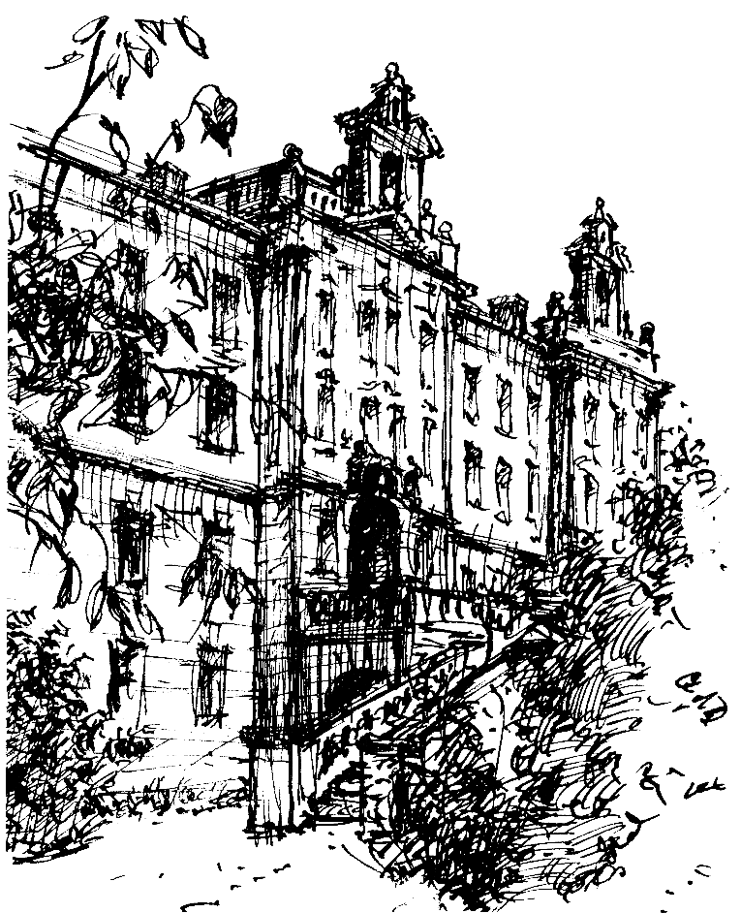
Střední škola, základní škola a mateřská škola

pro sluchově postižené, Praha 5, Holečkova 4
Fakultní škola Pedagogické fakulty Univerzity Karlovy v Praze

Č. j.: 66911/2023
Přijímání žáků do 1. ročníku pro školní rok 2024/2025

Přijímání žáků do základní školy se řídí zákonem č. 561/2004 Sb., o předškolním, základním, středním, vyšším odborném a jiném vzdělávání (školský zákon), v platném znění, vyhláškou č. 48/2005 Sb., o základním vzdělávání a některých náležitostech plnění povinné školní docházky v platném znění, a podle dalších platných právních předpisů.
Do školy přijímáme pouze žáky se speciálními vzdělávacími potřebami na základě doporučení školského poradenského zařízení, ve kterém je zaznamenána potřeba vzdělávání žáka ve speciální škole (škole zřízené podle §16 odst. 9 školského zákona).
Pro školní rok 2024/2025 budeme přijímat žáky do tříd pro sluchově postižené. Do těchto tříd budou přijímáni žáci se sluchovým postižením na základě doporučení školského poradenského zařízení.
Třídy pro sluchově postižené budou zaměřeny takto:
- Třída, ve které bude vzdělávání probíhat pouze orálně (orální vzdělávání), za pomoci kompenzačních pomůcek, speciálních výukových metod a prostředků a za pomoci komunikačních systémů založených na českém jazyce.
- Třída, ve které bude vzdělávání probíhat dvojjazyčně (bilingvální vzdělávání) - v českém jazyce a v českém znakovém jazyce.
Při výuce budou používány speciální výukové metody i prostředky a budou vyučovány předměty speciálně pedagogické péče.
Pro školní rok 2024/2025 budeme přijímat žáky do třídy s vadami řeči. Do třídy pro žáky s vadami řeči budou přijímáni žáci se závažnou vadou řeči na základě doporučení školského poradenského zařízení. Do této třídy nebudeme přijímat žáky s kombinovanými vadami.

Kritéria přijímání žáků do 1. ročníku pro školní rok 2024/2025
Kritéria přijetí k základnímu vzdělávání v základní škole, jejíž činnost vykonává SŠ, ZŠ a MŠ pro sluchově postižené, Holečkova 4, Praha 5, ve školním roce 2024/2025
Ředitel SŠ, ZŠ a MŠ pro sluchově postižené, Holečkova 4, Praha 5, stanovuje pro přijetí k základnímu vzdělání v základní škole, jejíž činnost vykonává SŠ, ZŠ a MŠ pro sluchově postižené, Holečkova 4, Praha 5 bodové hodnocení uchazečů podle následujících kritérií:

Doporučení školského poradenského zařízení – bez AUTISMU, PAS, ADHD | 10 bodů
Uchazeč se sluchovou vadou | 20 bodů
Uchazeč se závažnou vadou řeči - vada není kombinovaná s dalším postižením. Uchazeč nepoužívá alternativní komunikační systémy | 10 bodů

V současné době je pro uchazeče o přijetí na základní školu volných 13 míst. Pokud se do přijímacího řízení počet volných míst pro přijetí změní, bude změna počtu volných míst zveřejněna před přijímacím řízení na webu školy v rubrice „Nepřehlédněte“. V rámci přijímacího řízení budou uchazeči seřazeni podle získaného počtu bodů sestupně.
Podle rozhodnutí ředitele SŠ, ZŠ a MŠ pro sluchově postižené, Holečkova 4, Praha 5, budou k základnímu vzdělání v základní škole, jejíž činnost vykonává SŠ, ZŠ a MŠ pro sluchově postižené, Holečkova 4, Praha 5, přijímáni uchazeči až do naplnění maximální kapacity základní školy. Pokud se přihlásí vyšší počet uchazečů, než kolik jich škola může přijmout, budou přijati uchazeči s nejvyšším počtem dosažených bodů. Pokud budou mít další uchazeči shodný počet bodů, rozhodne o jejich přijetí losování. Losování z uchazečů se stejným počtem bodů provede člen školské rady za přítomnosti vedení SŠ, ZŠ a MŠ pro sluchově postižené, Holečkova 4, Praha 5. Losování se mohou zúčastnit rodiče přihlášených uchazečů. Seznam čísel přijatých žáků a případně i termín losování bude týden před losováním vyvěšen na webu školy v rubrice „Nepřehlédněte“. Uchazeče, kteří se v pořadí uchazečů umístí za přijatými uchazeči, nemůžeme z kapacitních důvodů přijmout.
Žáci se sluchovým postižením se budou vzdělávat podle ŠVP určeného pro bilingvální vzdělávání, nebo podle ŠVP určeného pro vzdělávání orální. Každý žák bude do příslušného programu zařazen tak, aby byly naplněny jeho speciální vzdělávací potřeby.

Mgr. et Mgr. Václav Chmelíř
ředitel

